Правила дорожного движения для школьников
Обязанности пешеходов
Пешеходы должны двигаться по тротуарам или пешеходным дорожкам, а при их отсутствии - по обочинам. Пешеходы, перевозящие или переносящие громоздкие предметы, а также лица, передвигающиеся в инвалидных колясках без двигателя, могут двигаться по краю проезжей части, если их движение по тротуарам или обочинам создает помехи для других пешеходов.
При отсутствии тротуаров, пешеходных дорожек или обочин, а также в случае невозможности двигаться по ним пешеходы могут двигаться по велосипедной дорожке или идти в один ряд по краю проезжей части (на дорогах с разделительной полосой - по внешнему краю проезжей части). При движении по краю проезжей части пешеходы должны идти навстречу движению транспортных средств. Лица, передвигающиеся в инвалидных колясках без двигателя, ведущие мотоцикл, мопед, велосипед, в этих случаях должны следовать по ходу движения транспортных средств.
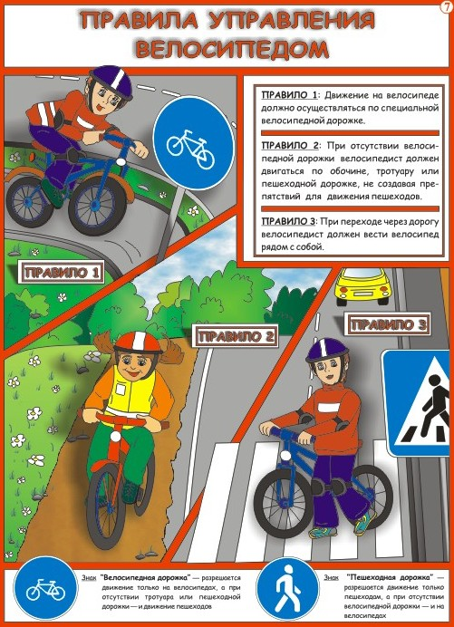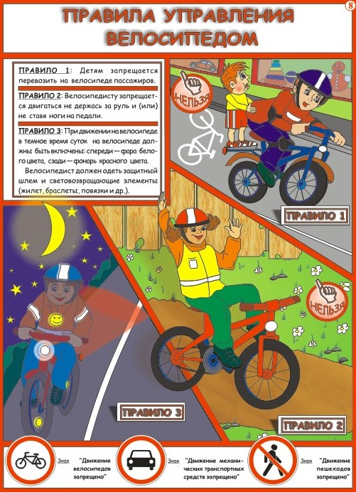

При движении по обочинам или краю проезжей части в темное время суток или в условиях недостаточной видимости пешеходам рекомендуется иметь при себе предметы со световозвращающими элементами и обеспечивать видимость этих предметов водителями транспортных средств.
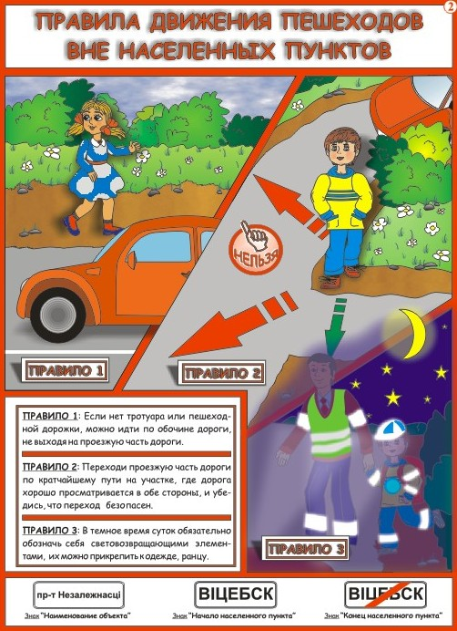
Движение организованных пеших колонн по проезжей части разрешается только по направлению движения транспортных средств по правой стороне не более чем по четыре человека в ряд. Спереди и сзади колонны с левой стороны должны находиться сопровождающие с красными флажками, а в темное время суток и в условиях недостаточной видимости - с включенными фонарями: спереди - белого цвета, сзади - красного. Группы детей разрешается водить только по тротуарам и пешеходным дорожкам, а при их отсутствии - и по обочинам, но лишь в светлое время суток и только в сопровождении взрослых.
Пешеходы должны пересекать проезжую часть по пешеходным переходам, в том числе по подземным и надземным, а при их отсутствии - на перекрестках по линии тротуаров или обочин. При отсутствии в зоне видимости перехода или перекрестка разрешается переходить дорогу под прямым углом к краю проезжей части на участках без разделительной полосы и ограждений там, где она хорошо просматривается в обе стороны.
В местах, где движение регулируется, пешеходы должны руководствоваться сигналами регулировщика или пешеходного светофора, а при его отсутствии - транспортного светофора.
На нерегулируемых пешеходных переходах пешеходы могут выходить на проезжую часть после того, как оценят расстояние до приближающихся транспортных средств, их скорость и убедятся, что переход будет для них безопасен. При пересечении проезжей части вне пешеходного перехода пешеходы, кроме того, не должны создавать помех для движения транспортных средств и выходить из-за стоящего транспортного средства или иного препятствия, ограничивающего обзорность, не убедившись в отсутствии приближающихся транспортных средств.
Выйдя на проезжую часть, пешеходы не должны задерживаться или останавливаться, если это не связано с обеспечением безопасности движения. Пешеходы, не успевшие закончить переход, должны остановиться на линии, разделяющей транспортные потоки противоположных направлений. Продолжать переход можно лишь убедившись в безопасности дальнейшего движения и с учетом сигнала светофора (регулировщика).
При приближении транспортных средств с включенными синим проблесковым маячком и специальным звуковым сигналом пешеходы обязаны воздержаться от перехода проезжей части, а находящиеся на ней должны уступить дорогу этим транспортным средствам и незамедлительно освободить проезжую часть.
Ожидать маршрутное транспортное средство и такси разрешается только на приподнятых над проезжей частью посадочных площадках, а при их отсутствии - на тротуаре или обочине. В местах остановок маршрутных транспортных средств, не оборудованных приподнятыми посадочными площадками, разрешается выходить на проезжую часть для посадки в транспортное средство лишь после его остановки. После высадки необходимо, не задерживаясь, освободить проезжую часть.
При движении через проезжую часть к месту остановки маршрутного транспортного средства или от него пешеходы должны руководствоваться требованиями пунктов 4.4 - 4.7 Правил.
Обязанности пассажиров
Пассажиры обязаны:
- при поездке на транспортном средстве, оборудованном ремнями безопасности, быть пристегнутыми ими, а при поездке на мотоцикле - быть в застегнутом мотошлеме;
- посадку и высадку производить со стороны тротуара или обочины и только после полной остановки транспортного средства. Если посадка и высадка невозможна со стороны тротуара или обочины, она может осуществляться со стороны проезжей части при условии, что это будет безопасно и не создаст помех другим участникам движения.
Пассажирам запрещается:
- отвлекать водителя от управления транспортным средством во время его движения;
- при поездке на грузовом автомобиле с бортовой платформой стоять, сидеть на бортах или на грузе выше бортов;
- открывать двери транспортного средства во время его движения.
- 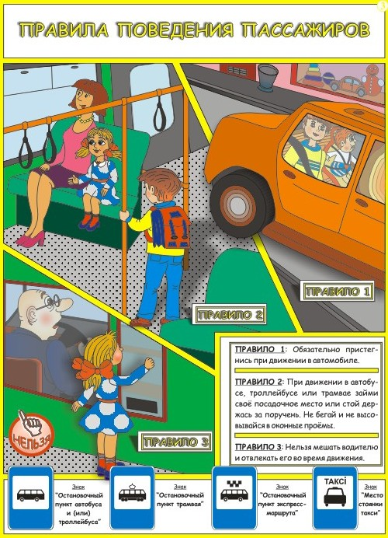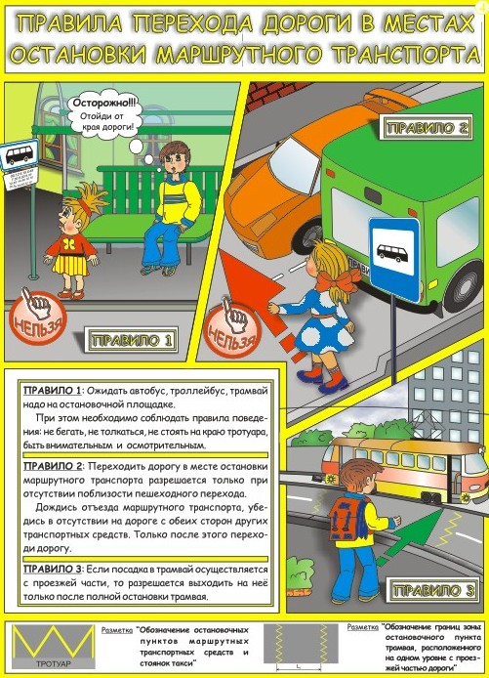

Сигналы светофора и регулировщика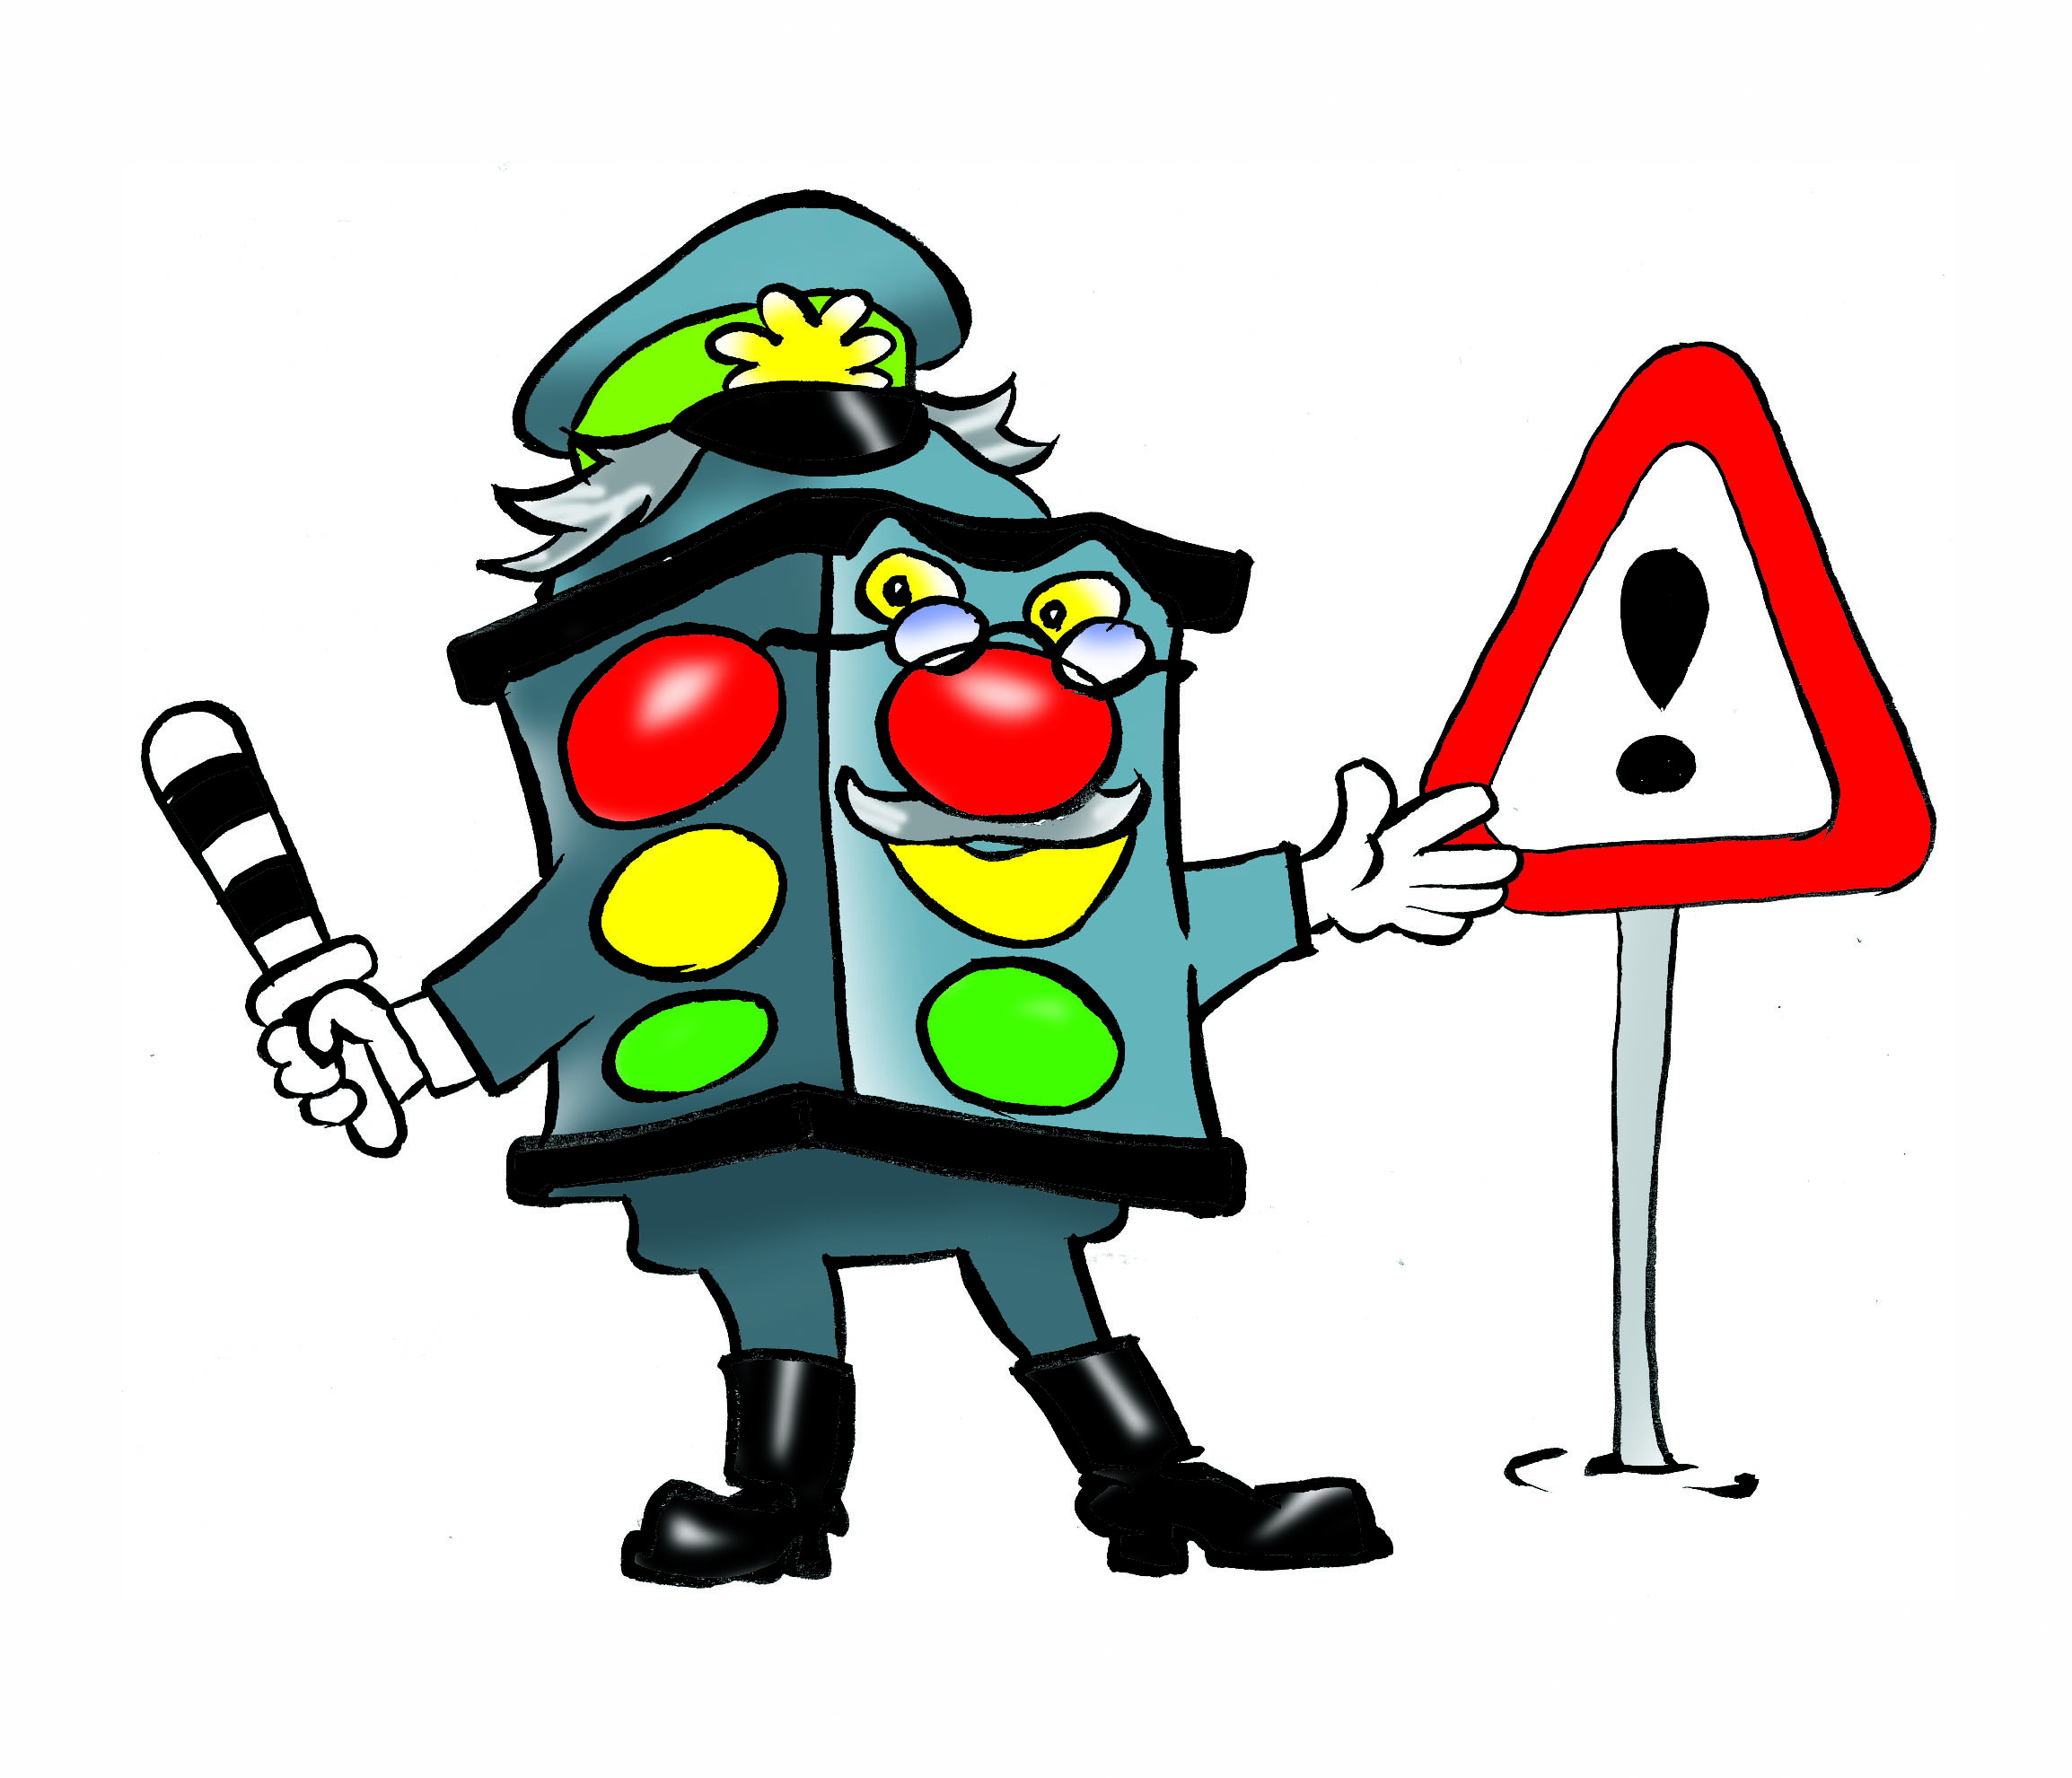
В светофорах применяются световые сигналы зеленого, желтого, красного и бело-лунного цвета.
В зависимости от назначения сигналы светофора могут быть круглые, в виде стрелки (стрелок), силуэта пешехода или велосипеда и X-образные.
Светофоры с круглыми сигналами могут иметь одну или две дополнительные секции с сигналами в виде зеленой стрелки (стрелок), которые располагаются на уровне зеленого круглого сигнала.

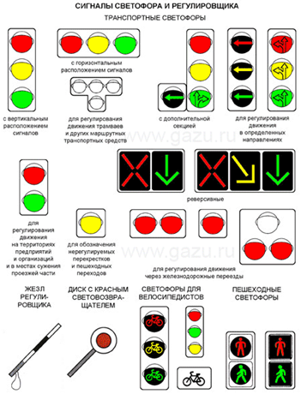

Круглые сигналы светофора имеют следующие значения:
- ЗЕЛЕНЫЙ СИГНАЛ разрешает движение;
- ЗЕЛЕНЫЙ МИГАЮЩИЙ СИГНАЛ разрешает движение и информирует, что время его действия истекает и вскоре будет включен запрещающий сигнал (для информирования водителей о времени в секундах, остающемся до конца горения зеленого сигнала, могут применяться цифровые табло);
- ЖЕЛТЫЙ СИГНАЛ запрещает движение, кроме случаев, предусмотренных пунктом 6.14 Правил, и предупреждает о предстоящей смене сигналов;
- ЖЕЛТЫЙ МИГАЮЩИЙ СИГНАЛ разрешает движение и информирует о наличии нерегулируемого перекрестка или пешеходного перехода, предупреждает об опасности;
- КРАСНЫЙ СИГНАЛ, в том числе мигающий, запрещает движение.
- Сочетание красного и желтого сигналов запрещает движение и информирует о предстоящем включении зеленого сигнала.
Сигналы светофора, выполненные в виде стрелок красного, желтого и зеленого цветов, имеют то же значение, что и круглые сигналы соответствующего цвета, но их действие распространяется только на направление (направления), указываемое стрелками. При этом стрелка, разрешающая поворот налево, разрешает и разворот, если это не запрещено соответствующим дорожным знаком.
Такое же значение имеет зеленая стрелка в дополнительной секции. Выключенный сигнал дополнительной секции означает запрещение движения в направлении, регулируемом этой секцией.
Если на основной зеленый сигнал светофора нанесена черная контурная стрелка (стрелки), то она информирует водителей о наличии дополнительной секции светофора и указывает иные разрешенные направления движения, чем сигнал дополнительной секции.
Если сигнал светофора выполнен в виде силуэта пешехода (велосипеда), то его действие распространяется только на пешеходов (велосипедистов). При этом зеленый сигнал разрешает, а красный запрещает движение пешеходов (велосипедистов). Для регулирования движения велосипедистов может использоваться также светофор с круглыми сигналами уменьшенного размера, дополненный прямоугольной табличкой белого цвета размером 200 x 200 мм с изображением велосипеда черного цвета.
6Для информирования слепых пешеходов о возможности пересечения проезжей части световые сигналы светофора могут быть дополнены звуковым сигналом.
Для регулирования движения транспортных средств по полосам проезжей части, в частности по тем, направление движения по которым может изменяться на противоположное, применяются реверсивные светофоры с красным X-образным сигналом и зеленым сигналом в виде стрелы, направленной вниз. Эти сигналы соответственно запрещают или разрешают движение по полосе, над которой они расположены.
Основные сигналы реверсивного светофора могут быть дополнены желтым сигналом в виде стрелы, наклоненной по диагонали вниз направо или налево, включение которой информирует о предстоящей смене сигнала и необходимости перестроиться на полосу, на которую указывает стрела. При выключенных сигналах реверсивного светофора, который расположен над полосой, обозначенной с обеих сторон разметкой 1.9, въезд на эту полосу запрещен.
Для регулирования движения трамваев, а также других маршрутных транспортных средств, движущихся по выделенной для них полосе, могут применяться светофоры одноцветной сигнализации с четырьмя круглыми сигналами бело-лунного цвета, расположенными в виде буквы "Т". Движение разрешается только при включении одновременно нижнего сигнала и одного или нескольких верхних, из которых левый разрешает движение налево, средний - прямо, правый - направо. Если включены только три верхних сигнала, то движение запрещено.
Круглый бело-лунный мигающий сигнал, расположенный на железнодорожном переезде, разрешает движение транспортных средств через переезд. При выключенных мигающих бело-лунном и красном сигналах движение разрешается при отсутствии в пределах видимости приближающегося к переезду поезда (локомотива, дрезины).
Сигналы регулировщика имеют следующие значения:
РУКИ ВЫТЯНУТЫ В СТОРОНЫ ИЛИ ОПУЩЕНЫ:
- со стороны левого и правого бока разрешено движение трамваю прямо, безрельсовым транспортным средствам прямо и направо, пешеходам разрешено переходить проезжую часть;
- со стороны груди и спины движение всех транспортных средств и пешеходов запрещено.
- ПРАВАЯ РУКА ВЫТЯНУТА ВПЕРЕД:
- со стороны левого бока разрешено движение трамваю налево, безрельсовым транспортным средствам во всех направлениях;
- со стороны груди всем транспортным средствам разрешено движение только направо;
- со стороны правого бока и спины движение всех транспортных средств запрещено;
- пешеходам разрешено переходить проезжую часть за спиной регулировщика.
- РУКА ПОДНЯТА ВВЕРХ:
- движение всех транспортных средств и пешеходов запрещено во всех направлениях, кроме случаев, предусмотренных пунктом 6.14 Правил. Регулировщик может подавать жестами рук и другие сигналы, понятные водителям и пешеходам.
- Для лучшей видимости сигналов регулировщик может применять жезл или диск с красным сигналом (световозвращателем).
Дополнительный сигнал свистком подается для привлечения внимания участников движения.
Водители и пешеходы должны выполнять требования сигналов и распоряжения регулировщика, даже если они противоречат сигналам светофора, требованиям дорожных знаков или разметки. В случае если значения сигналов светофора противоречат требованиям дорожных знаков приоритета, водители должны руководствоваться сигналами светофора.
На железнодорожных переездах одновременно с красным мигающим сигналом светофора может подаваться звуковой сигнал, дополнительно информирующий участников движения о запрещении движения через переезд.
